Trgovsko ime | Timijan, eterično olje
Volumen | 2ml/10ml/30ml/50ml
Piktogrami | 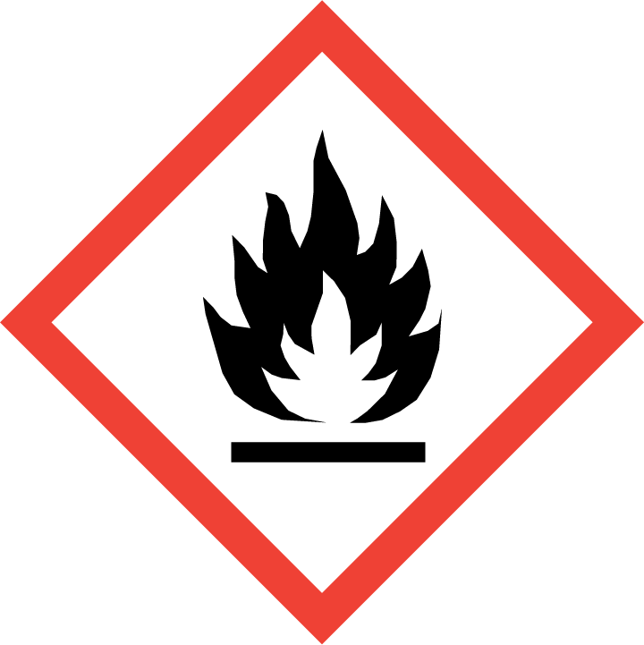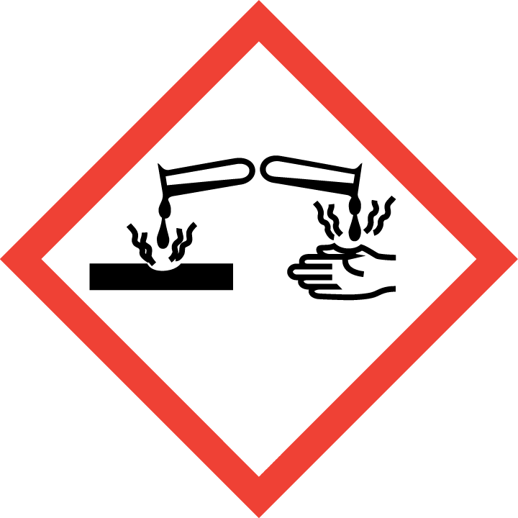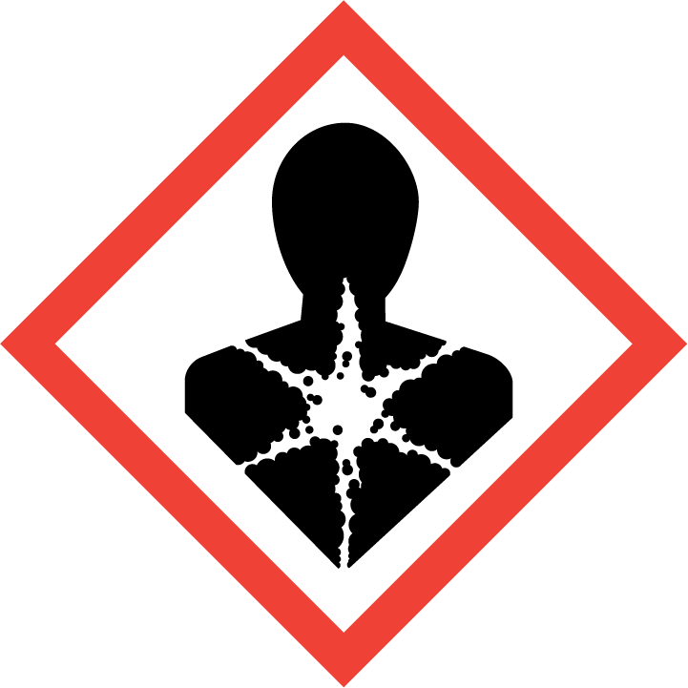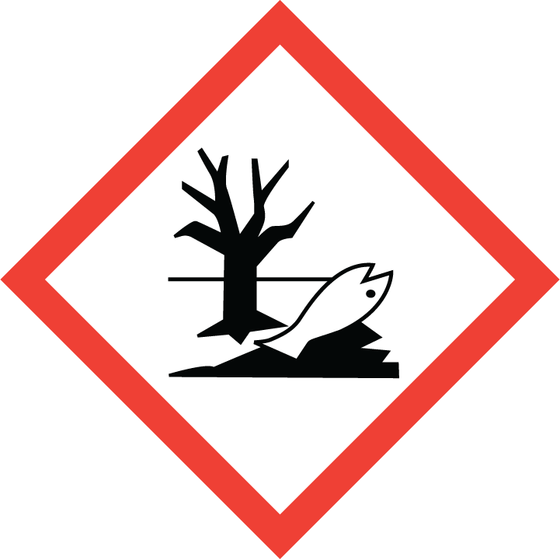
Zakonsko besedilo na etiketi | Trgovsko ime: Timijan, eterično olje. Količina: 2ml/10ml/30ml/50ml. Vsebuje: timol; p-cimen; carvacrol; p-menta-1,3-dien. Nevarno. Zdravju škodljivo pri zaužitju. Pri zaužitju in vstopu v dihalne poti je lahko smrtno. Lahko povzroči alergijski odziv kože. Povzroča hude opekline kože in poškodbe oči. Hraniti zunaj dosega otrok. PRI ZAUŽITJU: takoj pokličite CENTER ZA ZASTRUPITVE ali zdravnika. PRI STIKU S KOŽO (ali lasmi): Takoj odstraniti/sleči vsa kontaminirana oblačila. Kožo izprati z vodo/prho. Takoj pokličite CENTER ZA ZASTRUPITVE ali zdravnika. PRI STIKU Z OČMI: previdno izpirajte z vodo nekaj minut. Odstranite kontaktne leče, če jih imate in če to lahko storite brez težav. Nadaljujte z izpiranjem. Hraniti zaklenjeno. Uporaba: Dišave, kozmetika. Distributer: Natural Loti, DOLORES GREBENC S.P., Cesta Josipa Ribičiča 17, 1381 Rakek, Tel.: 051 272 825, e-mail: grebenc.dolores@gmail.com

